**莱仪特太赫兹扫描平台开发要求**

**1.机械部分**

机械硬件包括 XY 平面运动机构，Z 轴运动机构和本体框架三部分

1.外观及尺寸行程要求：

X-Y行程：355*380mm，Z行程：250mm。

整体外形尺寸：在保证有效范围的基础上，边缘各预留至少2cm的余量

图1 扫描平台外观效果图

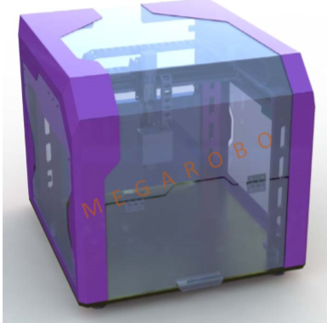

2材料要求

镁伽提供的光学平板。底板有刻度显示，示意图如下：

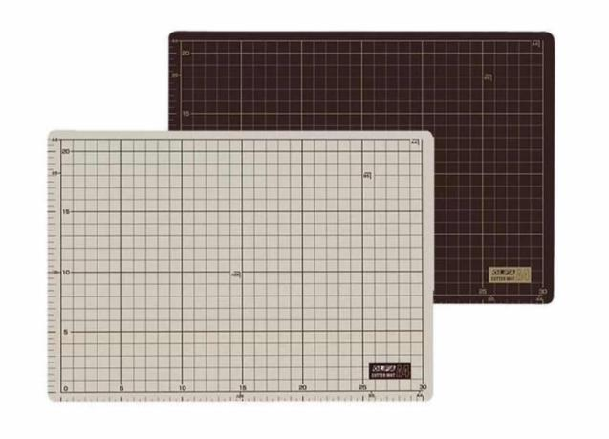

3公司标识，关键参数——我们公司logo已经明确的，喷漆即可。



4光纤尾纤

探头带有4根光纤尾线，走线需预留专门通道，运动过程有保护措施，防止折断光纤。单根光纤直径为2.5mm，光纤从探头顶部引出，需要走单独的皮带链设计。

5探头固定安装——探头机盖尺寸按照200*200mm设计，一侧是150mm，一侧是50mm，探头不在中心位置。背板安装的话，要在中心位置安装，保持平衡和稳定性。Z轴滑块下降到行程范围最底端时，要求探头底面距光学平板垂直距离不超过50mm。

探头安装固定可拆卸，机盖尺寸按为200mm*200mm，探头底板为1cm、200*200mm钢板尺寸进行设计，且底板用于安装的螺纹孔不可与原有螺纹孔冲突。底板、机盖尺寸见工程尺寸图。

图3 探头底板工程尺寸图

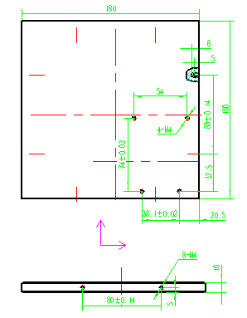

图5 探头底板背面

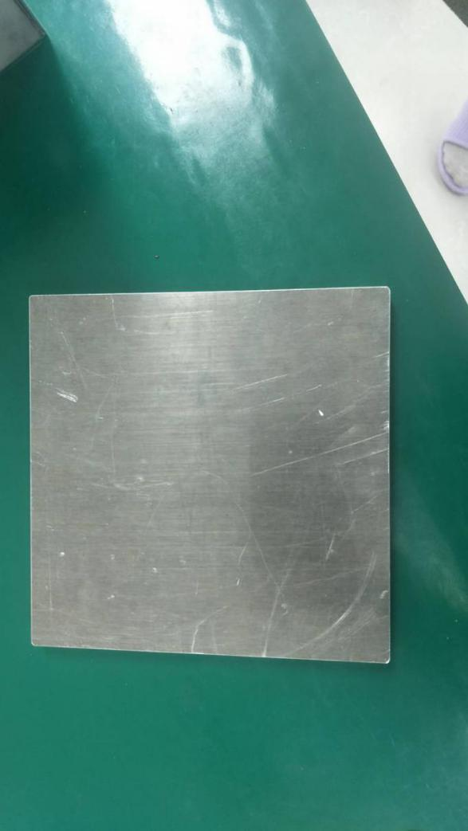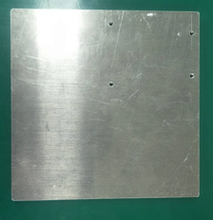

安装背板

探头边缘各预留至少2cm的余量。目前探头中心位置距离各边缘尺寸。

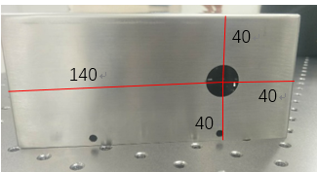

**2.软件系统**：

软件系统负责整机的运动逻辑控制，可根据用户设置携带负载完成指定轨迹运动。该软件同时包含全系统的状态监控功能，能够进行错误报警以及危险预警功能，为操作人员提供全面详尽的系统信息。

该软件系统**需支持 PYTHON 语言，并提供对 C，C++，C#，Labview 等语言的全部支持，使得软件系统的开发更加快捷灵活**。**相应的接口等都需要完备。**

**需提供机器人运动轨迹示教功能（支持上位机PC示教方式）。**

LabVIEW软件部分要求将基础的运动和几个典型的运动轨迹打包成相应的子VI程序，供用户在LabVIEW上位机界面上进行调用和二次开发。子VI程序需包含输入和输出部分，能够实现相应的控制及反馈。具体如下：

1. 初始归位模块（系统三坐标默认的原点位置000）

功能描述：给予指令，系统自动回到系统默认的零位。

输入参数：归位指令，移动速度

输出参数：到达信号，当前坐标（X,Y,Z）

1. 指定零点模块

功能描述：给予一个坐标，系统到达该点并将该点设定为零点。**保证后续调用其他轨迹VI时能够输出以此点为零点的新坐标**。

输入参数：指定坐标（X,Y,Z），启动指令，移动速度

输出参数：到达信号

1. 指定点移动模块

功能描述：给予一个坐标，系统到达指定位置

输入参数：坐标（X,Y,Z），移动速度

输出参数：到达信号，当前坐标（X,Y,Z）。

1. 单步移动模块

功能描述：给予移动距离值，系统单步移动

输入参数：移动距离，移动速度，启动指令，移动方向（X或Y或Z）

输出参数：到达信号，当前坐标，当前移动方向（当前正在往X或Y方向移动）

1. X轴方向移动

功能描述：每移动设定距离后停止等待，再接收到启动指令后继续移动

输入参数：移动距离，移动速度，启动指令，移动点数（移动次数），

输出参数：单步完成信号，轨迹移动完成信号，当前坐标，当前移动方向

1. Y轴方向移动

功能描述：同X轴方向移动

输入参数：移动距离，移动速度，启动指令，移动点数，

输出参数：单步完成信号，轨迹移动完成信号，当前坐标，当前移动方向

1. 典型的移动轨迹1（点阵型移动）

功能描述：系统沿指定方向按行（或按列）移动

输入参数：移动距离，速度，点阵（a× b），移动方向（X或Y或Z），启动指令，

输出参数：单步完成信号，轨迹移动完成信号，当前坐标，当前移动方向

示意图如下

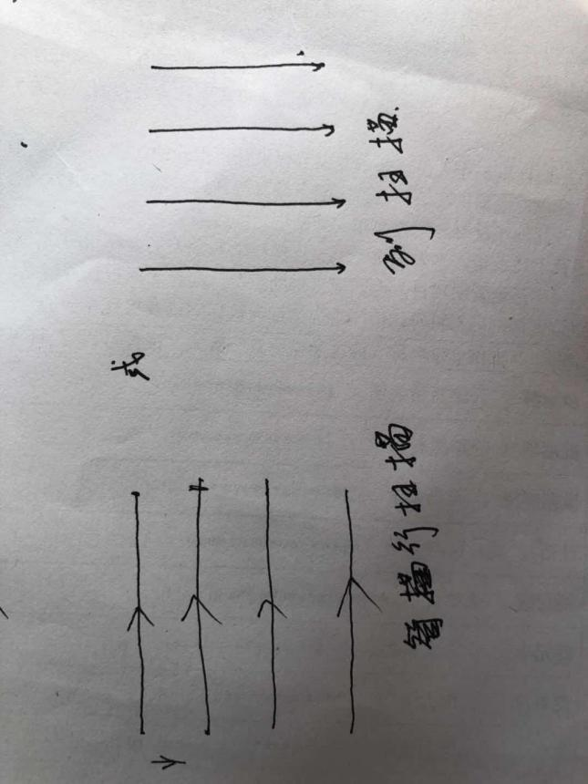

1. 典型的移动轨迹2（蛇形移动）

功能描述：系统按一定方向蛇形移动

输入参数：移动距离，速度，点阵（a× b），移动方向，启动指令，

输出参数：单步完成信号，轨迹移动完成信号，当前坐标，当前移动方向

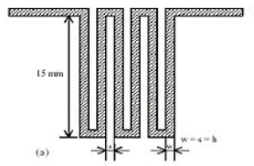

1. 典型的移动轨迹3（对角移动）

功能描述：系统按对角线进行移动

输入参数：移动距离，速度，启动指令，移动点数，单步移动或连续移动

输出参数：单步完成信号，轨迹移动完成信号，当前坐标，当前移动方向

注：**典型的运动轨迹都要求能实现移动指定距离后停止，发送单步完成信号，等待，直到接收到触发指令后再继续进行运动，直到最后轨迹完成，返回完成信号。**

**3.电气系统**

电气系统为整机的运动提供驱动支持。设备内部电机全部使用高性能步进电机，使用MRQ-M 四轴驱控器为步进电机提供完整的驱控解决方案，配合 MSIA 系统，即插即用，能够快速地进行设备搭建和测试。

|  |  |  |
| --- | --- | --- |
| 序号 | 指标描述 | 指标 |
| 1. | Pc机系统配置通信方式 | PC端：USB/LAN/WIFI/RS485  设备端：CAN 总线  计算机与驱控器能够便捷链接 |
| 2. | 驱控器运行状态 | 指示灯能够显示  驱控器电源、运行状态 |
| 3. | 驱控器与电机控制 | 电机能够迅速精确地完成软件指令，  重复定位精度达到0.05mm。 |
| 4. | 驱控电机技术指标 | 最大速度500mm/s 功率200W，力矩、转速、负载、工作温度、绝缘等级符合对应型号电机的机械标准 |

电气系统负责整机运动部件的驱动，应能够准确、快速地完成设备运动控制指令，且实验员应易于进行驱控器设置及扫描操作。